
МУНИЦИПАЛЬНОЕ ОБРАЗОВАНИЕ
городской округ Пыть-Ях
Ханты-Мансийского автономного округа-Югры

АДМИНИСТРАЦИЯ ГОРОДА

Р А С П О Р Я Ж Е Н И Е

От 30.03.2023 № 614-ра

Об утверждении
аукционной документации
на право заключения договора
на размещение нестационарного
торгового объекта на территории
города Пыть-Яха
(торгово-остановочный комплекс)

В соответствии с постановлением администрации города Пыть-Яха от 16.11.2021 № 505-па «Об утверждении порядка организации и проведения аукциона на право заключения договора на размещение нестационарного торгового объекта и (или) объекта оказания услуг на территории города Пыть-Яха», постановлением администрации города Пыть-Ях от 20.05.2016 № 117-па «Об утверждении схемы размещения нестационарных торговых объектов на земельных участках, находящихся в государственной собственности или муниципальной собственности на территории города Пыть-Яха», распоряжением администрации города Пыть-Ях от 28.03.2023 № 582-ра «О проведении аукциона в электронной форме на право заключения договора на размещение нестационарного торгового объекта на территории города Пыть-Яха»:

- Утвердить аукционную документацию на право заключения договоров на размещение нестационарного торгового объекта на территории города Пыть-Яха согласно приложению.
- Отделу по обеспечению информационной безопасности (А.А. Мерзляков) разместить распоряжение на официальном сайте администрации города в сети Интернет.
3. Контроль за выполнением распоряжения возложить на заместителя главы города – председателя комитета по финансам.

Глава города Пыть-Яха А.Н. Морозов

Приложение
к распоряжению администрации
города Пыть-Яха
от 30.03.2023 № 614-ра

АУКЦИОННАЯ ДОКУМЕНТАЦИЯ (ЛОТ № 1)
о проведении электронного аукциона
на право заключения договоров на размещение нестационарного
торгового объекта на территории города Пыть-Яха
(торгово-остановочный павильон)

г. Пыть-Ях
2023 год

- Общие положения по организации и проведению аукциона на право заключения договора на размещение нестационарного торгового объекта на территории города Пыть-Яха

  - Размещение нестационарных торговых объектов на территории города Пыть-Ях на земельных участках, в зданиях, строениях, сооружениях, находящихся в государственной собственности или муниципальной собственности, осуществляется в соответствии со схемой размещения нестационарных торговых объектов на территории города Пыть-Ях, утвержденной постановлением администрации города Пыть-Ях от 20.05.2016 № 117-па (с изм.) (далее – Схема).
  - Уполномоченным органом по организации и проведению электронного аукциона (далее – аукциона) на право заключения договора на размещение нестационарного торгового объекта является управление по экономике администрации города Пыть-Ях (далее - уполномоченный орган/организатор аукциона). Место нахождения, почтовый адрес и адрес электронной почты, номер контактного телефона организатора аукциона - указаны в извещении о проведении аукциона.
  - Организатор аукциона:
- разрабатывает извещение о проведении аукциона (приложение № 1 к аукционной документации) и аукционную документацию.
- заключает договор на размещение нестационарного торгового объекта на территории города Пыть-Яха. (Проект договора на размещение нестационарного торгового объекта - приложение № 2 к аукционной документации).
- определяет начальную (минимальную) цену на право заключения договора на размещение нестационарного торгового объекта в год (12 месяцев).
Начальная (минимальная) цена на право заключения договора на размещение нестационарного торгового объекта в год (12 месяцев) указана в извещении о проведении аукциона.
- обеспечивает размещение извещения о проведении аукциона, аукционной документации на электронной площадке и на официальном сайте администрации города Пыть-Ях в информационно-телекоммуникационной сети "Интернет" (https://adm.gov86.org/) (далее – официальный сайт).
Извещение о проведении аукциона, аукционная документация размещается организатором аукциона на электронной площадке и на официальном сайте администрации города Пыть-Ях не менее чем за 30 (тридцать) календарных дней до даты проведения аукциона.
- размещает информацию о результатах электродного аукциона на официальном сайте и сайте электронной площадки в течение одного рабочего дня, следующего за днем подписания протокола о результатах аукциона.
  - Размещение нестационарных торговых объектов на территории города Пыть-Ях, осуществляется на основании договора на размещение нестационарного торгового объекта (далее - Договор) заключенного в соответствии с действующим законодательством Российской Федерации, законами и нормативными правовыми актами Ханты – Мансийского автономного округа - Югры в порядке и на условиях, установленных порядком организации и проведения аукциона на право заключения договора на размещение нестационарного торгового объекта и (или) объекта оказания услуг на территории города Пыть-Яха утвержденного постановлением администрации города Пыть-Яха от 16.11.2021 № 505-па (далее – Порядок) и муниципальными нормативными правовыми актами города Пыть-Ях.
  - Договор заключается на срок до пяти лет.
  - Заключение Договора осуществляется по результатам проведения аукциона на право заключения Договора, проводимого в электронной форме.
Под аукционом в электронной форме (электронным аукционом) понимается аукцион, победителем которого признается хозяйствующий субъект, предложивший наиболее высокую цену за право заключения Договора, и проведение которого обеспечивается оператором электронной площадки на сайте в информационно-телекоммуникационной сети "Интернет", выбранным органом, уполномоченным на заключение Договора, из числа операторов электронных площадок, отобранных в утвержденном Правительством Российской Федерации порядке (далее - оператор электронной площадки) - указано в извещении о проведении аукциона.
Под электронной площадкой понимается сайт в информационно-телекоммуникационной сети "Интернет", на котором проводятся аукционы.
  - Аукцион на право заключения договоров на размещение нестационарного торгового объекта на территории города Пыть-Яха, является открытым по составу участников.
  - Предметом аукциона является право заключения договора на размещение нестационарного торгового объекта.
  - Аукцион на заключение договора на размещение нестационарного торгового объекта на территории города Пыть-Яха проводится по инициативе администрации города Пыть-Яха.
  - Для проведения аукциона создается аукционная комиссия. Порядок работы аукционной комиссии и ее состав утвержден распоряжением администрации города Пыть-Ях от 25.03.2022 № 475-ра.

- Нормативно – правовые акты администрации города Пыть-Ях
по организации и проведению аукциона на право заключения договора на размещение нестационарного торгового объекта
на территории города Пыть-Яха

  - Постановление администрации города Пыть-Яха от 16.11.2021 № 505-па «Об утверждении порядка организации и проведению аукциона на право заключения договора на размещение нестационарного торгового объекта и (или) объекта оказания услуг на территории города Пыть-Яха».
  - Постановление администрации города Пыть-Ях от 20.05.2016 № 117-па «Об утверждении схемы размещения нестационарных торговых объектов на земельных участках, находящихся в государственной собственности или муниципальной собственности на территории города Пыть-Яха».
  - Распоряжение администрации города Пыть-Ях от 25.03.2022 № 475-ра «Об утверждении порядка работы аукционной комиссии по проведению аукциона на право заключения договора на размещение нестационарного торгового объекта и (или) объекта оказания услуг на территории города Пыть-Яха».
  - Распоряжение администрации города Пыть-Ях от 11.03.2022 № 366-ра «О создании комиссии по приемке нестационарных торговых объектов и (или) объектов оказания услуг на территории города Пыть-Яха».
2.5. Решение Думы города Пыть-Яха от 28.08.2019 № 263 «Об утверждении правил благоустройства территории городского округа город Пыть-Ях».
Указанные нормативно – правовые акты размещены на официальном сайте администрации города Пыть-Ях в разделе Торги/Нестационарная торговая деятельность или по ссылке: https://adm.gov86.org/436/443/5216/.

3. Требования к участникам аукциона

3.1. Участником аукциона может быть любое юридическое лицо независимо от организационно-правовой формы, формы собственности или индивидуальный предприниматель, являющиеся субъектами малого или среднего предпринимательства (далее – хозяйствующий субъект/заявитель).
3.2. Требования к участникам аукциона:
- отсутствие в отношении участника аукциона - юридического лица процедуры ликвидации и/или отсутствие решения арбитражного суда о признании участника аукциона - юридического лица, индивидуального предпринимателя банкротом и об открытии конкурсного производства;
- отсутствие применения в отношении участника аукциона административного наказания в виде приостановления деятельности в порядке, предусмотренном Кодексом Российской Федерации об административных правонарушениях.

- Порядок и условия размещения нестационарного
торгового объекта

4.1 Нестационарный торговый объект размещается с учетом требований санитарно-эпидемиологических правил и норм, строительных норм и правил, требований технических регламентов, требований нормативных правовых актов о безопасности дорожного движения, пожарной безопасности, иных нормативных правовых и правовых актов Российской Федерации, Ханты – Мансийского автономного округа - Югры, Порядка.
4.2. При размещении и эксплуатации нестационарного торгового объекта не допускается использовать место размещения нестационарного торгового объекта в целях размещения и эксплуатации иных объектов, не предусмотренных Схемой.
4.3. Размещение нестационарного торгового объекта осуществляется в соответствии с Решением Думы города Пыть-Ях от 28.08.2019г. №263 «Об утверждении правил благоустройства территории городского округа город Пыть-Ях».
Нестационарным торговым объектом является сооружения, выполненные из легких конструкций, не предусматривающих устройство заглубленных фундаментов и подземных сооружений.
Нестационарный торговый объект должен устанавливаться на твердые виды покрытия, оборудоваться осветительным оборудованием, урнами и контейнерами для накопления отходов.
Рекомендуемые требования к внешнему виду нестационарного торгового объекта (параметры и характеристики) представлены в приложении № 3 к аукционной документации.
4.4. Территория, прилегающая к нестационарному торговому объекту, обустраивается, содержится в соответствии с Решением Думы города Пыть-Ях от 28.08.2019г. №263 «Об утверждении правил благоустройства территории городского округа город Пыть-Ях».
4.5. Нестационарный торговый объект должен оборудоваться приставной площадкой для обеспечения беспрепятственного доступа для маломобильных групп населения в соответствии с требованиями действующего законодательства.
4.6. Запрещается самовольное переоборудование нестационарного торгового объекта путем создания капитального фундамента, а также путем проведения иных строительных работ, влекущих изменение конструктивных характеристик и параметров нестационарного торгового объекта, в том числе влекущих возникновение конструктивных элементов объекта капитального строительства, либо изменение площади нестационарного торгового объекта.
4.7. В целях осмотра нестационарного торгового объекта создается комиссия по приемке нестационарного торгового объекта (далее – комиссия по приемке объекта).
Порядок работы комиссии по приемке объекта и ее состав утвержден распоряжением администрации города Пыть-Ях от 11.03.2022 № 366-ра.
Основанием для эксплуатации нестационарного торгового объекта хозяйствующим субъектом является акт комиссии по приемке объекта, о соответствии размещенного нестационарного торгового объекта рекомендуемым требованиям, типовым архитектурным решениям, характеристикам, указанным в Договоре.
Нестационарный торговый объект должен быть установлен (размещен) не позднее трех месяцев с даты заключения Договора и предъявлен для осмотра комиссии по приемке объекта путем направления уведомления в адрес Уполномоченного органа.
Комиссия по приемке объекта осуществляет выездное мероприятие в течение 10-и календарных дней с даты получения уведомления от хозяйствующего субъекта о размещении нестационарного торгового объекта.
По результатам осмотра нестационарного торгового объекта составляется акт комиссии по приемке объекта (в 2-х экземплярах) в течение 5-и рабочих дней с момента проведения осмотра. Акт комиссии по приемке объекта подтверждает готовность нестационарного торгового объекта к эксплуатации.
При несоответствии нестационарного торгового объекта рекомендуемым требованиям, типовому архитектурному решению, характеристикам, указанным в Договоре, в акте комиссии по приемке объекта указываются выявленные несоответствия, которые хозяйствующий субъект обязан устранить в течение 30-и календарных дней и направить в уполномоченный орган письменное уведомление об устранении выявленных несоответствий. После этого осмотр нестационарного торгового объекта осуществляется повторно.
Если по истечении срока, нарушения не устранены, Уполномоченный орган расторгает договор.
При установлении комиссией по приемке объекта по результатам проведенного осмотра факта увеличения (в пределах одного метра) либо уменьшения площади нестационарного торгового объекта и (или) объект оказания услуг по сравнению с указанной в схеме размещения в договоре указывается фактическая площадь нестационарного торгового объекта и (или) объект оказания услуг, с последующим внесением изменений в Схему.
В случае если нестационарный торговый объект эксплуатируется без утвержденного акта комиссии по приемке объекта, действие договора прекращается Уполномоченным органом в одностороннем порядке, нестационарный торговый объект подлежит демонтажу.

- Прием, требования к содержанию, составу заявки на участие в аукционе, порядок и срок отзыва заявок

5.1. Для участия в аукционе хозяйствующий субъект, зарегистрированный на электронной площадке в установленном порядке, подает в электронной форме:
- заявку на участие в аукционе. Форма, требования к содержанию, составу заявки на участие в аукционе установлена приложением № 4 к Аукционной документации;
- копия документа, удостоверяющего личность заявителя - индивидуального предпринимателя или его представителя, представителя юридического лица;
- копия документа, удостоверяющего полномочия представителя заявителя в случае подачи заявления представителем заявителя (в случае, если от имени юридического лица действует лицо, имеющее право действовать без доверенности, предоставление указанного документа не требуется);
- нотариально заверенный перевод на русский язык документов о государственной регистрации юридического лица в соответствии с законодательством иностранного государства в случае, если заявителем является иностранное юридическое лицо.
5.2. Заявка на участие в аукционе направляется хозяйствующим субъектом оператору электронной площадки в виде электронного документа, подписанного электронной подписью хозяйствующего субъекта.
В случае если электронная площадка не принимает заявку на участие в аукционе, оператор электронной площадки уведомляет хозяйствующего субъекта соответствующим системным сообщением о причине непринятия заявки.
  - Один хозяйствующий субъект вправе подать только одну заявку на участие в аукционе в отношении одного предмета аукциона (лота).
  - Прием заявок на участие в аукционе прекращается не ранее чем за 3 рабочих дня до дня проведения аукциона.
5.5. Заявка на участие в аукционе оператором электронной площадки не принимается в следующих случаях:
1) при поступлении заявки по истечении установленного в извещении о проведении аукциона срока приема заявок;
2) при отсутствии денежных средств в размере задатка на лицевом счете, открытом заявителю оператором электронной площадки для учета проведения операций по обеспечению участия в аукционе;
В этом случае заявителю возвращаются все поданные заявки на участие в аукционе.
  - До дня окончания срока подачи заявок заявитель, подавший заявку, вправе изменить или отозвать её.
  - Изменение заявки осуществляется путем отзыва ранее поданной и подачи новой заявки.
  - В случае отзыва заявки до окончания срока подачи заявок, оператор электронной площадки в течение одного часа прекращает блокирование денежных средств, заблокированных на лицевом счете в размере задатка.

- Порядок определения участников аукциона.

6.1. Аукционная комиссия рассматривает поступившие заявки на участие в аукционе в течение одного рабочего дня со дня истечения срока приема заявок.
Аукционная комиссия ведет протокол рассмотрения заявок на участие в аукционе (далее – протокол рассмотрения заявок), который должен содержать сведения о заявителях, допущенных к участию в аукционе и признанных участниками аукциона, датах подачи заявок, внесенных задатках, а также сведения о заявителях, не допущенных к участию в аукционе, с указанием причин отказа в допуске к участию в нем.
Заявитель, признанный участником аукциона, становится участником аукциона со дня подписания аукционной комиссией протокола рассмотрения заявок.
Протокол рассмотрения заявок на участие в аукционе формируется в электронном виде на электронной площадке, а также на бумажном носителе, подписывается аукционной комиссией в течение одного рабочего дня со дня их рассмотрения и размещается на официальном сайте и сайте электронной площадки.
6.2. Заявителей, признанных участниками аукциона, и заявителей, не допущенных к участию в аукционе, оператор электронной площадки уведомляет о принятых в отношении них решениях не позднее одного рабочего дня, следующего за днем размещения на электронной площадке протокола рассмотрения заявок, через личный кабинет заявителей.
Хозяйствующий субъект, признанный участником аукциона, становится участником аукциона с даты подписания организатором аукциона протокола рассмотрения заявок.
6.3. Хозяйствующий субъект не допускается к участию в аукционе в случае:
1) непредставление необходимых для участия в аукционе документов или предоставления недостоверных сведений;
2) подача заявки на участие в аукционе хозяйствующим субъектом, не отнесенным к субъектам малого и среднего предпринимательства;
3) несоответствие хозяйствующего субъекта требованиям, установленных п. 3.2.
6.4. Аукцион признается несостоявшимся в следующих случаях:
1) если на основании результатов рассмотрения заявок на участие в аукционе принято решение об отказе в допуске к участию в аукционе всех хозяйствующих субъектов или о допуске к участию в аукционе и признании участником аукциона только одного хозяйствующего субъекта;
2) если по окончании срока подачи заявок на участие в аукционе подана только одна заявка на участие в аукционе или не подано ни одной заявки на участие в аукционе.
В случае если аукцион признан несостоявшимся и только один хозяйствующий субъект признан участником аукциона или в случае если единственная заявка на участие в аукционе и хозяйствующий субъект, подавший указанную заявку, соответствуют всем требованиям и указанным в извещении о проведении аукциона условиям аукциона, организатор торгов в течение 5 рабочих дней со дня рассмотрения указанной заявки направляет хозяйствующему субъекту 2 экземпляра подписанного проекта договора на размещение. При этом договор на размещение заключается по начальной цене предмета аукциона.

- Порядок проведения аукциона в электронной форме,

заключения Договора

7.1. Проведение аукциона осуществляется в порядке, установленном регламентом оператора электронной площадки (https://utp.sberbank-ast.ru/AP/Notice/1027/Instructions).
Во время проведения процедуры аукциона оператор электронной площадки обеспечивает доступ участников аукциона к закрытой части электронной площадки (раздел электронной площадки, доступ к которому имеют только зарегистрированные на электронной площадке пользователи) и возможность подачи ими предложений о предмете аукциона.
Подача предложений о цене (далее – торговая сессия) проводится в день и время, установленные извещением.
Торговая сессия не проводится в случаях, если:
- на участие в аукционе не подано или не принято ни одной заявки, либо принята только одна заявка;
- в результате рассмотрения заявок на участие в аукционе все заявки отклонены;
- в результате рассмотрения заявок на участие в аукционе участником признан только один заявитель;
- аукцион (лоты) отменен организатором аукциона;
- этап подачи предложений о цене по аукциону (лоту) приостановлен.
С момента начала подачи предложений о цене в ходе торговой сессии оператор электронной площадки обеспечивает в личном кабинете участника возможность ввода предложений о цене посредством штатного интерфейса торговой сессии отдельно по каждому лоту.
Предложением о цене признается подписанное электронной подписью участника ценовое предложение.
При подаче предложений о цене оператор электронной площадки обеспечивает конфиденциальность информации об участниках.
Торговая сессия проводится путем последовательного повышения участниками начальной цены продажи на величину, равную величине «шага аукциона».
«Шаг аукциона» устанавливается организатором аукциона в размере не менее пяти процентов от начальной цены предмета аукциона и не изменяется в течение всего времени подачи предложений о цене.
Шаг аукциона составляет 3 040,69 (три тысячи сорок) рублей 69 копеек.
В случае если в аукционе участвовал только один участник или при проведении аукциона не принял участие ни один из участников аукциона либо в случае если по окончании аукциона не поступило ни одного предложения о цене предмета аукциона, которое предусматривало бы более высокую цену предмета аукциона, аукцион признается несостоявшимся.
Порядок и срок подачи предложений о цене при проведении аукциона определяются оператором электронной площадки.
Результаты аукциона оформляются организатором аукциона протоколом о результатах аукциона, в котором указываются:
а) дата и время проведения аукциона;
б) предмет аукциона, в том числе сведения о местонахождении, типе (виде), целевом (функциональном) назначении, параметрах и характеристиках, периоде функционирования предполагаемого к размещению нестационарного торгового объекта и (или) объекта оказания услуг;
в) сведения об участниках аукциона, о начальной цене предмета аукциона, последнем и предпоследнем предложениях о цене предмета аукциона;
г) наименование и место нахождения (для юридического лица), фамилия, имя и (при наличии) отчество, место жительства (для гражданина, являющегося индивидуальным предпринимателем) победителя аукциона и участника аукциона, который сделал предпоследнее предложение о цене предмета аукциона;
д) сведения о последнем и предпоследнем предложении о цене предмета аукциона (размер платы по договору на размещение нестационарного торгового объекта).
В течение дня, следующего за днем подписания протокола о результатах аукциона или о признании аукциона несостоявшимся, такой протокол размещается организатором аукциона на официальном сайте администрации города и на электронной площадке. В течение одного часа после размещения на электронной площадке протокола о результатах аукциона оператор электронной площадки обязан направить уведомления о результатах аукциона победителю аукциона и участнику аукциона, сделавшему предпоследнее предложение о цене аукциона.
7.2. Организатор аукциона осуществляет направление (посредством почтового отправления заказным письмом с уведомлением о вручении либо нарочным) победителю аукциона или единственному принявшему участие в аукционе участнику двух экземпляров подписанного проекта Договора на размещение нестационарного торгового объекта в течение 5 рабочих дней со дня размещения на электронной площадке протокола о результатах аукциона.
Срок, в течение которого победитель аукциона или единственный принявший участие в аукционе участник должен подписать проект Договора на размещение нестационарного торгового объекта и предоставить его в уполномоченный орган, составляет 5 рабочих дней со дня получения такого Договора.
Если Договор на размещение в течение 5 рабочих дней со дня получения победителем аукциона проекта указанного Договора не был им подписан и представлен в уполномоченный орган, уполномоченный орган предлагает заключить указанный Договор участнику аукциона, который сделал предпоследнее предложение о цене предмета аукциона, по цене, предложенной победителем аукциона.
В случае если в течение 5 рабочих дней со дня получения участником аукциона, который сделал предпоследнее предложение о цене предмета аукциона, или единственным принявшим участие в аукционе участником проекта Договора на размещение нестационарного торгового объекта этот участник не предоставил в уполномоченный орган подписанный им договор на размещение, такой участник признается уклонившимися от заключения Договора.
Победитель аукциона или единственный участник аукциона, не представившие в установленный срок проект подписанного ими Договора, признаются уклонившимися от заключения Договора, денежные средства, внесенные ими в качестве задатка, не возвращаются, а подлежат перечислению в доход бюджета города Пыть-Ях оператором электронной площадки.
В случае, если участник аукциона, который сделал предпоследнее предложение о цене аукциона, уклонился от подписания Договора, денежные средства, внесенные им в качестве задатка, также не возвращаются, подлежат перечислению в доход бюджета города Пыть-Ях оператором электронной площадки.

- Перечень обязательных работ по содержанию объекта,
а также содержанию прилегающей территории

Нестационарный торговый объект и прилегающая территория должны находиться в надлежащем санитарном и техническом состоянии: целостность конструкций; отсутствие механических повреждений; наличие покрашенного каркаса; отсутствие ржавчины и грязи на всех частях и элементах конструкций; отсутствие на всех частях и элементах наклеенных объявлений, посторонних надписей, изображений и других информационных сообщений; подсветку в темное время суток, уборку территории, содержание элементов благоустройства, работы по озеленению территорий и содержанию зеленых насаждений, освещение территории, обеспечение доступности городской среды, контроль за эксплуатацией объектов благоустройства.
Минимальное расстояния от нестационарного торгового объекта до границ прилегающей территории - не менее 5 метров по периметру нестационарного торгового объекта.
Перечень обязательных работ

Описание выполняемых работ | Периодичность выполнения работ

Осенне-зимний период
Очистка от снега и мусора пассажирского тамбура | ежедневно
Очистка от снега и мусора в зоне прилегающих границ | ежедневно
Очистка от снега крыши остановочного павильона | два раза в месяц
Вывоз снега на специализированную свалку (полигон) | по мере необходимости, но не реже одного раза в семь календарных дней
Вывоз мусора на полигон ТБО | в соответствии с договором
Россыпь противогололедного материала (песок) в зоне прилегающих границ | ежедневно
Очистка урн для сбора мусора | ежедневно
Очистка от снега скамьи для ожидания | ежедневно
Очистка павильона от несанкционированной рекламы, объявлений и иной информации, размещенной вне досок для объявлений | ежедневно

Весенне-летний период
Очистка от мусора пассажирского тамбура | ежедневно
Очистка от мусора в зоне прилегающих границ | ежедневно
Подметание пассажирского тамбура | ежедневно
Вывоз мусора на полигон ТБО | в соответствии с договором
Очистка урн для сбора мусора | ежедневно
Покраска стен павильона и пассажирского тамбура при выявлении отслоения краски | один раз в год
Мойка стен павильона и пассажирского тамбура | один раз в месяц
Мойка скамьи для ожидания транспорта | один раз в два дня
Очистка павильона от несанкционированной рекламы, объявлений и иной информации, размещенной вне досок для объявлений | ежедневно
Ремонт и замену пришедших в негодность частей конструкций (в случаях угрозы безопасности граждан – незамедлительно) | по мере необходимости

Приложение № 1
к аукционной документации

ИЗВЕЩЕНИЕ
о проведении электронного аукциона на право заключения договора
на размещение нестационарного торгового объекта
на территории города Пыть-Ях

Управление по экономике администрации города Пыть-Ях сообщает о проведении аукциона в электронной форме, открытого по составу участников, на право заключения договора на размещение нестационарного торгового объекта на землях или земельных участках, расположенных на территории города Пыть-Яха.

Организатор аукциона
Управление по экономике администрации города Пыть-Яха; 628380, Ханты-Мансийский автономный округ г.Пыть-Ях, 1 мкр., дом 18 "а";
Электронная почта: ekonom@gov86.org;
Контактный телефон: 8(3463)46-55-15;
Контактное лицо: Маслак Сергей Васильевич – начальник управления по экономике администрации города Пыть-Ях.

Форма проведения
Аукцион на право заключения договоров на размещение нестационарного торгового объекта на территории города Пыть-Яха, является открытым по составу участников и проводится в форме электронного аукциона (далее – электронный аукцион, аукцион).

Основания проведения электронного аукциона
Постановление администрации города Пыть-Яха от 16.11.2021 № 505-па «Об утверждении порядка организации и проведения аукциона на право заключения договора на размещение нестационарного торгового объекта и (или) объекта оказания услуг на территории города Пыть-Яха»; Постановлением администрации города Пыть-Ях от 20.05.2016 № 117-па «Об утверждении схемы размещения нестационарных торговых объектов на земельных участках, находящихся в государственной собственности или муниципальной собственности на территории города Пыть-Яха»; Распоряжение администрации города Пыть-Яха от 28.03.2023 № 582-ра «О проведении аукционов в электронной форме на право заключения договора на размещение нестационарного торгового объекта на территории города Пыть-Ях»

Дата и время проведения аукциона
10.05.2023г. в 10:00 по местному времени (08:00 – время московское) на электронной площадке АО «Сбербанк - АСТ».

Оператор электронной площадки и
адрес электронной площадки в сети интернет
Акционерное общество «Сбербанк-автоматизированная система торгов» (далее - АО «Сбербанк – АСТ)
Адрес электронной площадки: https://www.sberbank-ast.ru/ (далее – Электронная площадка) - торговая секция «Приватизация, аренда и продажа прав».
Адрес электронной почты: property@sberbank-ast.ru; info@sberbank-ast.ru; utp.sberbank-ast.ru; company@sberbank-ast.ru;
Тел.: 8 (800) 302-29-99; +7 (495) 787-29-97/99; +7 (495) 539-59-23.

Участники аукциона
Участниками (заявителями) аукциона - субъекты малого и среднего предпринимательства (далее - хозяйствующий субъект).
Требования к участникам аукциона:
- отсутствие в отношении участника аукциона - юридического лица процедуры ликвидации и/или отсутствие решения арбитражного суда о признании участника аукциона - юридического лица, индивидуального предпринимателя банкротом и об открытии конкурсного производства;
- отсутствие применения в отношении участника аукциона административного наказания в виде приостановления деятельности в порядке, предусмотренном Кодексом Российской Федерации об административных правонарушениях.

Предмет аукциона
Предметом электронного аукциона является право заключения договора на размещение нестационарного торгового объекта на территории муниципального образования города Пыть-Ях – торгово-остановочный комплекс (павильон), с площадью места размещения 48 кв.м.
Тип (вид) нестационарного торгового объекта
(целевое (функциональное) назначение)
Торгово-остановочный комплекс (продовольственные/непродовольственные товары/общественное питание)

Площадь размещения | 48 м² (торговая площадь – 36 м², остановочный тамбур – 12 м² )
Период функционирования, срок действия договора | 5 (пять) лет с даты заключения договора
Место расположения
(адресные ориентиры, территориальная зона (район),
Ханты – Мансийский автономный округ – Югра, город Пыть-Ях, 4-й микрорайон «Молодежный», ул. Св. Федорова (территория под остановку общественного транспорта в районе сквера «Вдохновение).
Ситуационная схема размещения объекта представлена в Приложении № 5 к Аукционной документации.

Рекомендуемые требования к внешнему виду нестационарного торгового объекта (параметры и характеристики)
Рекомендуемые требования к внешнему виду нестационарного торгового объекта (параметры и характеристики) представлены в Приложении № 3 к аукционной документации.

Начальная цена предмета аукциона
(начальный размер годовой платы за право размещения нестационарного торгового объекта).
Начальная цена предмета аукциона (лота) на право заключения договора на размещение нестационарного торгового объекта определяется в соответствии с Приложением № 2 к Порядку организации и проведения аукциона на право заключения договора на размещение нестационарного торгового объекта и (или) объекта оказания услуг на территории города Пыть-Яха, утвержденному постановлением администрацию города Пыть-Ях от 16.11.2021 № 505-па «Об утверждении порядка организации и проведения аукциона на право заключения договора на размещение нестационарного торгового объекта и (или) объекта оказания услуг на территории города Пыть-Яха»
Начальная (минимальная) цена на размещение нестационарного торгового объекта (цена лота) (начальная цена аукциона) - начальная (минимальная) цена за размещение нестационарного торгового объекта в год (12 месяцев).

Начальная (минимальная) цена предмета аукциона, руб./ за 12 месяцев – 60 813,70 (шестьдесят тысяч восемьсот тринадцать) рублей 70 копеек

Шаг аукциона
Шаг аукциона устанавливается в размере 5% процентов от начальной цены предмета аукциона.
Шаг аукциона – 3 040,69 (три тысячи сорок) рублей 69 копеек.

Размер задатка
Сумма задатка для участия в аукционе составляет 10 000 (десять тысяч) рублей 00 копеек.

Порядок внесения и возврата задатков
Для участия в аукционе хозяйствующий субъект вносит задаток на банковские реквизиты оператора электронной площадки, размещенные в открытой части электронной площадки https://utp.sberbank-ast.ru/AP/Notice/653/Requisites, до подачи заявки на участие в аукционе.
Реквизиты банковского счета:
ПОЛУЧАТЕЛЬ:
Наименование: АО "Сбербанк-АСТ"
ИНН: 7707308480
КПП: 770401001
Расчетный счет: 40702810300020038047
БАНК ПОЛУЧАТЕЛЯ:
Наименование банка: ПАО "СБЕРБАНК РОССИИ" Г. МОСКВА
БИК: 044525225
Корреспондентский счет: 30101810400000000225
Срок зачисления денежных средств на лицевой счет хозяйствующего субъекта – от 1 до 3 рабочих дней.
При зачислении денежных средств на лицевой счет пользователя, информация о сумме зачисленных средств отображается в личном кабинете хозяйствующего субъекта.
В случае, если перечисленные денежные средства не зачислены в вышеуказанный срок, необходимо проинформировать об этом оператора электронной площадки, направив обращение на адрес электронной почты property@sberbank-ast.ru с приложением документов, подтверждающих перечисление денежных средств (скан-копия платежного поручения или чек-ордер и т.п.).
Исполнение обязанности по внесению суммы задатка третьими лицами не допускается.
Задаток для участия в аукционе служит обеспечением исполнения обязательства победителя аукциона по заключению договора на размещение и вносится на счет хозяйствующего субъекта, открытый при регистрации на электронной площадке.
В момент подачи заявки на участие в аукционе оператор электронной площадки программными средствами проверяет наличие денежной суммы в размере задатка на лицевом счете хозяйствующего субъекта на электронной площадке и осуществляет блокирование необходимой суммы денежных средств.
В случае отзыва хозяйствующим субъектом заявки на участие в аукционе до окончания срока приема заявок оператором электронной площадки осуществляется прекращение блокировки операций по счету для проведения операций по обеспечению участия в аукционе в отношении денежных средств хозяйствующего субъекта в размере суммы задатка на участие в аукционе в день регистрации отзыва заявки.
В случае если хозяйствующий субъект не будет допущен к участию в аукционе, прекращение блокировки операций по счету для проведения операций по обеспечению участия в аукционе в отношении денежных средств в размере суммы задатка на участие в аукционе осуществляется в срок не позднее одного рабочего дня, следующего за днем подписания протокола рассмотрения заявок на участие в аукционе.
В случае если участник аукциона участвовал в аукционе, но не выиграл его, прекращение блокировки операций по счету для проведения операций по обеспечению участия в аукционе в отношении денежных средств в размере суммы задатка на участие в аукционе осуществляется в течение одного рабочего дня со дня размещения на электронной площадке протокола о результатах аукциона.
В случае если в аукционе участвовал только один участник или при проведении аукциона не принял участие ни один из участников аукциона либо в случае если по окончании аукциона не поступило ни одного предложения о цене предмета аукциона, которое предусматривало бы более высокую цену предмета аукциона, прекращение блокировки операций по счету для проведения операций по обеспечению участия в аукционе в отношении денежных средств в размере суммы задатка на участие в аукционе осуществляется в течение одного рабочего дня со дня размещения на электронной площадке протокола о результатах аукциона.
Задаток, внесенный лицом, признанным победителем аукциона засчитывается в счет оплаты права заключить договор на размещение в размере права заключить договор на размещение, установленном по результатам аукциона, и подлежит перечислению в бюджет города Пыть-Ях.
Задатки, внесенные лицами, уклонившимися от заключения договоров на размещение, не возвращаются.
Вывод денежных средств с лицевого счета пользователя на электронной площадке осуществляется на основании заявления на вывод денежных средств, сформированного пользователем в своем Личном кабинете на электронной площадке (в подразделе «Мои заявления на вывод средств» раздела «Счета»). Необходимо оформить заявление на вывод денежных средств, в котором указывается сумма денежных средств для вывода, и подписать его электронной подписью. Комиссия за вывод денежных средств с электронной площадки не взимается. Ориентировочный срок поступления денежных средств на счет в Банке с момента вывода денежных средств с электронной площадки – до 3 рабочих дней.

Форма заявки, порядок приема и отзыва заявок
Для обеспечения доступа к участию в аукционе хозяйствующим субъектам необходимо пройти процедуру регистрации в соответствии с регламентом оператора электронной площадки, который размещен по адресу: http://utp.sberbank-ast.ru/Main/Notice/988/Reglament.
Регистрации на электронной площадке подлежат хозяйствующие субъекты, ранее незарегистрированные на электронной площадке, или регистрация которых на электронной площадке была прекращена.
Инструкция по регистрации пользователя в торговой секции «Приватизация, аренда и продажа прав» электронной площадки АО «Сбербанк-АСТ» размещена по адресу: http://utp.sberbank-ast.ru/AP/Notice/652/Instructions.

Для участия в аукционе хозяйствующий субъект, зарегистрированный на электронной площадке в установленном порядке, подает в электронной форме:
- заявку на участие в аукционе по форме согласно Приложению № 4 к Аукционной документации;
- копия документа, удостоверяющего личность заявителя - индивидуального предпринимателя или его представителя, представителя юридического лица;
- копия документа, удостоверяющий полномочия представителя заявителя в случае подачи заявления представителем заявителя (в случае, если от имени юридического лица действует лицо, имеющее право действовать без доверенности, предоставление указанного документа не требуется);
- нотариально заверенный перевод на русский язык документов о государственной регистрации юридического лица в соответствии с законодательством иностранного государства в случае, если заявителем является иностранное юридическое лицо.
Заявка на участие в аукционе направляется хозяйствующим субъектом оператору электронной площадки в виде электронного документа, подписанного электронной подписью хозяйствующего субъекта.
В случае если электронная площадка не принимает заявку на участие в аукционе, оператор электронной площадки уведомляет хозяйствующего субъекта соответствующим системным сообщением о причине непринятия заявки.

Один хозяйствующий субъект вправе подать только одну заявку на участие в аукционе в отношении одного предмета аукциона (лота).
Прием заявок на участие в аукционе прекращается не ранее чем за 3 дней до дня проведения аукциона.

Заявка на участие в аукционе оператором электронной площадки не принимается в следующих случаях:
1) при поступлении заявки по истечении установленного в извещении о проведении аукциона срока приема заявок;
2) при отсутствии денежных средств в размере задатка на лицевом счете, открытом заявителю оператором электронной площадки для учета проведения операций по обеспечению участия в аукционе;
3) подачи одним заявителем двух и более заявок на участие в открытом аукционе при условии, что поданные ранее заявки заявителем не отозваны.
В этом случае заявителю возвращаются все поданные заявки на участие в аукционе

До дня окончания срока подачи заявок заявитель, подавший заявку, вправе изменить или отозвать её.
Изменение заявки осуществляется путем отзыва ранее поданной и подачи новой заявки.
В случае отзыва заявки до окончания срока подачи заявок, оператор электронной площадки в течение одного часа прекращает блокирование денежных средств, заблокированных на лицевом счете в размере задатка.

Дата и временя начала/окончания приема заявок на участие в аукционе,
дата окончания срока рассмотрения заявок на участие в аукционе.
Заявки на участие в аукционе подаются на электронную площадку, начиная с времени и даты начала приема заявок на участие в аукционе до времени и даты окончания приема заявок на участие в аукционе.
Начало приема заявок на участие в аукционе – с 08:00 по местному времени (06:00 – время московское) 03.04.2023г.
Окончание приема заявок на участие в аукционе – до 23:59 по местному времени (21:59 – время московское) 02.05.2023г.
Рассмотрение заявок и документов заявителей, допуск их к участию в аукционе – 03.04.2023г.

Порядок заключения Договора
Организатор аукциона в течение 5 рабочих дней со дня размещения на электронной площадке протокола о результатах аукциона, направляет (вручает в случае личного обращения) победителю аукциона или единственному принявшему участие в аукционе два экземпляра подписанного проекта договора на размещение нестационарного торгового объекта. При этом размер платы по договору на размещение нестационарного торгового объекта определяется в размере, предложенном победителем аукциона, за исключением суммы задатка, внесенного для участия в аукционе.
В случае, если в течение 5 рабочих дней со дня размещения протокола о результатах аукциона на официальном сайте победитель аукциона не представил подписанный им проект договора, организатор аукциона заключает указанный договор с участником аукциона, который сделал предпоследнее предложение о цене предмета аукциона (лота), при этом срок направления (вручения) проекта договора для подписания участнику аукциона, который сделал предпоследнее предложение о цене предмета аукциона (лота), составляет 5 рабочих дней со дня истечения срока, установленного настоящим пунктом для представления подписанного договора победителем аукциона.
Победитель аукциона или единственный участник аукциона, не представившие в установленный срок проект подписанного ими Договора, признаются уклонившимися от заключения Договора, денежные средства, внесенные ими в качестве задатка, не возвращаются, а подлежат перечислению в доход бюджета города Пыть-Ях оператором электронной площадки.
В случае, если участник аукциона, который сделал предпоследнее предложение о цене аукциона, уклонился от подписания договора, денежные средства, внесенные им в качестве задатка, также не возвращаются, подлежат перечислению в доход бюджета города Пыть-Ях оператором электронной площадки.

Проект договора на размещение нестационарного торгового объекта - Приложение № 2 к аукционной документации

Приложение № 2
к Аукционной документации

Договор №______
на размещение нестационарного торгового объекта и (или) объекта оказания услуг на территории города Пыть-Ях

г. Пыть-Ях "___" _________ 20___ г.

МКУ Администрация г. Пыть-Яха, действующая от имени муниципального образования городской округ Пыть-Ях Ханты-Мансийского автономного округа-Югры, в лице _________________________________, действующего на основании __________________________________________________________________________, именуемая (ое) в дальнейшем "уполномоченный орган", с одной стороны, и
__________________________________________________________________
(наименование организации, фамилия, имя, отчество (при наличии)
индивидуального предпринимателя)
в лице ____________________________________________________________,
(должность, фамилия, имя, отчество (при наличии))
действующего на основании _________________________________________,
именуемое (ый) в дальнейшем «хозяйствующий субъект", с другой стороны, по результатам проведения аукциона на право заключения договора на размещение нестационарного торгового объекта и (или) объекта оказания услуг на территории города Пыть-Яха и на основании протокола о результатах аукциона от ________________ № __________ заключили настоящий договор (далее - договор) о нижеследующем:

1. Предмет договора
1. Уполномоченный орган предоставляет хозяйствующему субъекту право на размещение нестационарного торгового объекта и (или) объекта оказания услуг, характеристики которого указаны в пункте 2 раздела 1 договора (далее - объект), а хозяйствующий субъект обязуется разместить объект в соответствии со схемой размещения нестационарных торговых объектов на территории города Пыть-Яха (далее - Схема) и уплатить плату за его размещение в порядке и сроки, установленные договором.
2. Объект имеет следующие характеристики:
- место размещения: _________________________________________;
- площадь объекта ___________________________________________;
- тип, специализация объекта __________________________________.
3. Срок действия настоящего договора с "____" ___________ 20___ года по "____" ___________ 20___ года.
4. Период размещения нестационарного торгового объекта с "____" ___________ 20___ года по "____" ___________ 20___ года. (п. 4 прописывается в случае размещения сезонного нестационарного торгового объекта)

2. Плата за размещение
1. Цена договора определена по результатам аукциона (в случае заключения договора с единственным участником, цена договора устанавливается в размере, равном начальной цене предмета аукциона) и составляет:
_________________ (_____________________) руб. – год;
_________________ (_____________________) руб. – квартал.

2. Оплата по договору производится равными частями ежеквартально в следующие сроки: I квартал - до 05.04, II квартал - до 05.07, III квартал - до 05.10, IV квартал - до 05.12. Оплата по договору за квартал, в котором прекращается договор, вносится не позднее дня прекращения договора.
Если договор вступает в силу не с начала квартала, оплата рассчитывается пропорционально за количество дней квартала, в котором заключен договор.
Внесение платы за размещение объекта в бюджет города Пыть-Ях осуществляется путем перечисления безналичных денежных средств по следующим реквизитам:

Получатель | ________________________________________________
ИНН/КПП | ________________________________________________
Расчетный счет | ________________________________________________
Банк | ________________________________________________
ОКТМО | ________________________________________________
БИК | ________________________________________________
КБК | ________________________________________________
Назначение платежа: Плата по договору размещения нестационарного торгового объекта № _____ от _______.
3. Хозяйствующий субъект самостоятельно вносит плату по договору. В платежных документах хозяйствующий субъект указывает назначение (наименование) платежа (код бюджетной классификации), номер и дату договора на размещение объекта, платежный период, виды платежа (плата, неустойка, штраф). Плата считается внесенной с момента поступления денежных средств на расчетный счет по реквизитам, указанным в пункте 2 раздела 2 настоящего договора.
4. В случае изменения платежных реквизитов уполномоченный орган уведомляет об этом посредством публикации новых реквизитов в газете «Новая северная газета» и на официальном сайте администрации города Пыть-Яха с последующим представлением дополнительного соглашения хозяйствующему субъекту в срок не позднее 15-и календарных дней с момента опубликования изменений платежных реквизитов.
5. Неиспользование объекта на месте размещения не освобождает хозяйствующий субъект от уплаты платежей.
6. Плата по настоящему договору не подлежит пересмотру в сторону уменьшения как в одностороннем порядке, так и по соглашению сторон.
7. Плата по настоящему договору подлежит ежегодной индексации.
В течение первого года плата производится в размере, определенном по
результатам открытого аукциона. При этом размер платы корректируется не
чаще одного раза в год на коэффициент-дефлятор, ежегодно утверждаемый
Министерством экономического развития Российской Федерации.
Плата с учетом коэффициента-дефлятора вносится хозяйствующим субъектом без дополнительного соглашения и внесения соответствующих изменений и дополнений в настоящий договор.
8.Размер платы по настоящему договору считается измененным с даты
направления уполномоченных органом уведомления хозяйствующему субъекту.

3. Права и обязанности сторон
1. Уполномоченный орган имеет право:
1.1. На беспрепятственный доступ на территорию объекта с целью его осмотра на предмет соблюдения условий договора.
1.2. В случае неисполнения или ненадлежащего исполнения хозяйствующим субъектом обязанностей, предусмотренных договором, направлять хозяйствующему субъекту письменное уведомление о необходимости устранения выявленных нарушений условий договора с указанием срока их устранения. Уведомление уполномоченного органа направляется хозяйствующему субъекту по почте заказным письмом с уведомлением о вручении по адресу хозяйствующего субъекта, указанному в договоре, либо посредством факсимильной связи, либо по адресу электронной почты, либо с использованием иных средств связи и доставки, обеспечивающих фиксирование данного уведомления и получение уполномоченным органом подтверждения о его вручении хозяйствующему субъекту.
Датой надлежащего уведомления признается дата получения уполномоченным органом подтверждения о вручении хозяйствующему субъекту данного уведомления или дата получения уполномоченным органом информации об отсутствии хозяйствующего субъекта по его адресу, указанному в договоре.
1.3. Расторгнуть настоящий договор в одностороннем порядке в случаях, установленных разделом 5 настоящего договора.
2. Уполномоченный орган обязан:
2.1. Предоставить хозяйствующему субъекту право на размещение объекта в соответствии с условиями настоящего договора.
2.2. Осуществлять контроль за исполнением хозяйствующим субъектом обязательств по настоящему договору.
2.3. В случае внесения изменений в Схему по инициативе уполномоченного органа, повлекших невозможность дальнейшего размещения объекта в указанном месте, уполномоченный орган уведомляет в письменной форме хозяйствующий субъект в течение пяти рабочих дней после издания постановления администрации города о внесении изменений в Схему о невозможности дальнейшего размещения объекта с разъяснением причин исключения места из схемы размещения, предлагая иные варианты размещения.
3. Хозяйствующий субъект имеет право:
3.1. С соблюдением требований действующего законодательства Российской Федерации, Ханты-Мансийского автономного округа - Югры, муниципальных правовых актов и условий договора размещать объект на земельном участке необходимом для его размещения.
4. Хозяйствующий субъект обязан:
4.1. Разместить на земельном участке объект в соответствии с характеристиками, установленными пунктом 2 раздела 1 настоящего договора и соответствующий требованиям, установленным в приложении 1 к настоящему договору, в течении трех месяцев со дня заключения настоящего договора.
4.2. Содержать объект в зоне санитарной ответственности в соответствии со Схемой размещения объекта и содержания прилегающей территории, определенной в приложении 3 к настоящему договору, в надлежащем санитарном и техническом состоянии в соответствии с приложением 2 к настоящему договору, противопожарном состоянии.
Осуществлять содержание объекта за счет собственных финансовых средства.
Надлежащее состояние внешнего вида нестационарного торгового объекта подразумевает:
- целостность конструкций;
- отсутствие механических повреждений;
- наличие покрашенного каркаса;
- отсутствие ржавчины и грязи на всех частях и элементах конструкций;
- отсутствие на всех частях и элементах наклеенных объявлений, посторонних надписей, изображений и других информационных сообщений;
- подсветку в темное время суток.
4.3. Заключить со специализированными коммунальными службами (эксплуатационными и другими предприятиями) договоры на оказание услуг, необходимых для эксплуатации и содержания объекта и представить копии в уполномоченный орган, в течении 2-х месяцев с момента размещения объекта.
4.4. Своевременно вносить плату за размещение объекта согласно условиям договора.
4.5. Обеспечить надлежащее содержание объекта и прилегающей территории в соответствии с перечнем обязательных работ по содержанию объекта, а также содержанию прилегающей территории, являющейся приложением 2 к настоящему договору.
4.6. При размещении объекта и его использовании соблюдать условия договора и требования, предусмотренные законодательством Российской Федерации, Ханты-Мансийского автономного округа - Югры, муниципальными правовыми актами в области обеспечения санитарно-эпидемиологического благополучия населения, охраны окружающей среды, пожарной безопасности, ветеринарии, и иные требования.
4.7. В случае неисполнения или ненадлежащего исполнения своих обязательств по договору уплатить уполномоченному органу неустойку в порядке, размере и сроки, установленные договором.
4.8. Выполнять согласно требованиям соответствующих служб условия эксплуатации подземных и надземных коммуникаций, беспрепятственно допускать на используемую часть земельного участка соответствующие службы для производства работ, связанных с их ремонтом, обслуживанием и эксплуатацией, не допускать занятие, в том числе временными сооружениями, коридоров инженерных сетей и коммуникаций, проходящих через используемую часть земельного участка.
4.9. Не нарушать права и законные интересы землепользователей смежных земельных участков.
4.10. В случаях изменения наименования, юридического адреса, контактных телефонов, а также изменения банковских и иных реквизитов письменно уведомить об этом уполномоченный орган в течение двухнедельного срока.
4.11. Не допускать изменения характеристик объекта, установленных пунктом 2 раздела 1 настоящего договора.
4.12. В случае расторжения договора либо одностороннего отказа уполномоченного органа от исполнения договора в течение тридцати календарных дней со дня расторжения договора произвести демонтаж и вывоз объекта, а также привести часть земельного участка, которая была занята объектом и/или являлась необходимой для его размещения и/или использования, в первоначальное состояние (с вывозом отходов и благоустройством соответствующей территории).
4.13. Осуществлять в нестационарном торговом объекте и (или) объекте оказания услуг деятельность в соответствии со специализацией, указанной в договоре.
4.14. Не допускать передачи нестационарного торгового объекта и (или) объекта оказания услуг в аренду, безвозмездное пользование третьим лицам в течение всего срока действия договора.
4.15. В случае перехода права на объект к другому лицу по основаниям, предусмотренным действующим законодательством, в течение 30 календарных дней со дня перехода права собственности на объект (даты совершения сделки), обратиться в уполномоченный орган с заявлением об изменении стороны настоящего Договора с приложением копий документов, подтверждающих переход права собственности на объект в соответствии с требованиями гражданского законодательства Российской Федерации.
4.16. Не передавать права и обязанности по настоящему Договору третьим лицам, без перехода к третьим лицам прав на объект, указанный в пункте 2 раздела 1 настоящего договора
4.17. Оборудовать объект вывеской с указанием наименования индивидуального предпринимателя (юридического лица) – являющегося собственником объекта, юридического адреса (местонахождения) собственника объекта, режима работы.

4. Ответственность сторон
1. В случае нарушения сроков внесения платы за размещение объекта, установленных договором, хозяйствующий субъект уплачивает уполномоченному органу неустойку из расчета 0,1% от размера просроченной платы за размещение объекта, установленной договором, за каждый календарный день просрочки внесения платы.
2. Привлечение хозяйствующего субъекта к административной и иной ответственности в связи с нарушениями хозяйствующим субъектом действующего законодательства не освобождает его от обязанности исполнения своих обязательств по договору, в том числе при административной ответственности, в виде приостановления деятельности на определенный срок.
3. Стороны освобождаются от ответственности за неисполнение обязательств по договору, если такое неисполнение явилось следствием действия непреодолимой силы: наводнения, землетрясения, оползня и других стихийных бедствий, а также войн. В случае действия вышеуказанных обстоятельств свыше двух месяцев стороны вправе расторгнуть договор. Бремя доказывания наступления форс-мажорных обстоятельств ложится на сторону, которая требует освобождения от ответственности вследствие их наступления.

5. Изменение и расторжение договора
1. Любые изменения и дополнения к договору оформляются дополнительным соглашением, которое подписывают обе стороны.
2. Договор подлежит расторжению уполномоченным органом досрочно в одностороннем порядке в следующих случаях:
1) если нестационарный торговый объект и (или) объект оказания услуг эксплуатируется без утвержденного акта приемочной комиссии, договор расторгается, а нестационарный торговый объект и (или) объект оказания услуг подлежит демонтажу силами хозяйствующего субъекта;
2) неоднократного (два и более раз) выявления нарушений правил продажи этилового спирта, алкогольной и спиртосодержащей продукции, совершенных в нестационарном торговом объекте, подтвержденных вступившим в законную силу постановлением (решением) судьи, суда, органа, должностного лица, вышестоящего должностного лица по делу об административном правонарушении (о привлечении к административной ответственности);
3) невнесения платы за размещение нестационарных торговых объектов более трех месяцев подряд;
4) принятия органом местного самоуправления следующих решений:
- о необходимости ремонта и (или) реконструкции автомобильных дорог, если нахождение нестационарного торгового объекта препятствует осуществлению указанных работ;
- об использовании территории, занимаемой нестационарным торговым объектом, для целей, связанных с развитием улично-дорожной сети, размещением остановок городского общественного транспорта, организацией парковочных мест и иных элементов благоустройства;
5) неосуществления деятельности в течение трех месяцев со дня подписания договора;
6) нарушения хозяйствующим субъектом установленной в предмете договора специализации;
7) выявления несоответствия нестационарного торгового объекта и (или) объекта оказания услуг типовому архитектурному решению (изменение внешнего вида, размеров, площади нестационарного торгового объекта в ходе его эксплуатации, возведение пристроек, надстройка дополнительных антресолей и этажей);
8) неисполнения хозяйствующим субъектом требований, установленных в приложениях 1, 2 к настоящему договору;
9) передачи нестационарного торгового объекта в аренду, безвозмездное пользование третьим лицам.
3. В случае досрочного расторжения договора уполномоченный орган направляет уведомление хозяйствующему субъекту о досрочном расторжении договора на размещение нестационарного торгового объекта не менее чем за один месяц до дня расторжения договора.
4. В случае досрочного расторжения договора по основаниям, предусмотренным подпунктом 4 пункта 2 раздела 5 настоящего договора, уполномоченный орган обязан предложить хозяйствующему субъекту заключение договора на размещение нестационарного торгового объекта и (или) объекта оказания услуг на свободном месте, предусмотренном схемой (при наличии в схеме размещения планируемых для размещения мест), без проведения торгов на право заключения договора на размещение, на срок, равный оставшейся части срока действия досрочно расторгнутого договора на размещение.
5. Договор может быть расторгнут досрочно по соглашению сторон. Соглашение о расторжении договора подписывают обе стороны. В этом случае договор считается прекращенным в срок, установленный соответствующим соглашением о расторжении.

6. Прочие условия
1. Все споры и разногласия, возникающие между сторонами по договору или в связи с ним, разрешаются путем направления соответствующих претензий.
Все возможные претензии по договору должны быть рассмотрены сторонами, ответы по ним должны быть направлены в течение десяти календарных дней со дня получения такой претензии.
2. В случае невозможности разрешения разногласий между сторонами в порядке, установленном пунктом 1 раздела 6 настоящего договора, они подлежат рассмотрению в Арбитражном суде Ханты-Мансийского автономного округа - Югры.
3. Взаимоотношения сторон, не урегулированные договором, регламентируются действующим законодательством.
4. Договор составлен в двух экземплярах, имеющих одинаковую юридическую силу. Один экземпляр остается у уполномоченного органа, второй экземпляр передается хозяйствующему субъекту.
Приложения к договору:
- требования к объекту - приложение 1;
- перечень обязательных работ по содержанию и ремонту объекта, а также содержанию прилегающей территории - приложение 2;
- ситуационная схема размещения объекта и содержания прилегающей территории - приложение 3.

7. Платежные реквизиты сторон
______________________________  (наименование уполномоченного органа) |  | ______________________________  (наименование хозяйствующего субъекта)
Место нахождения  (юридический адрес): |  | Место нахождения  (юридический адрес):
______________________________  (наименование должности) |  | _____________________________  (наименование должности)
___________/  (подпись) | ________________  (Ф.И.О.) | __________/  (подпись) | ___________________  (Ф.И.О.)

Приложение 1 к договору

Требования к объекту
(оформляется в каждом конкретном случае, согласно аукционной документации)

Приложение 2 к договору

Перечень обязательных работ по содержанию объекта,
а также содержанию прилегающей территории
(определяется согласно аукционной документации)

Приложение 3 к договору

Ситуационная схема размещения объекта и
содержание прилегающей территории
(определяется согласно аукционной документации)

Приложение 3
к аукционной документации

Рекомендуемые требования к внешнему
виду нестационарного торгового объекта
(параметры и характеристики)
Характеристика нестационарного торгового объекта
Тип (вид) объекта |  | Специализация  (ассортимент реализуемой продукции)
Торгово-остановочный павильон – 48 м²  Торговый павильон (торговая площадь) -36 м² Остановочный тамбур – 12 м² |  | Продовольственные/непродовольственные  товары/ общественное питание
Параметры нестационарного торгового объекта
Внешние элементы: | Материал отделки элементов |  | Цветовое решение (колер)
Приставная площадка | обеспечения беспрепятственного доступа для маломобильных групп населения
Стены | Сэндвич панели |  | RAL 9011  RAL 1036
Окна | Профиль ПВХ, алюминиевый профиль, стеклопакет |  | RAL 9011
Входная дверь | Сэндвич панели |  | RAL 9011
Крыша | Профнастил оцинкованный |  | RAL 9011
Рекомендуемые требования к внешнему виду нестационарного торгового объекта
Главный фасад (длина)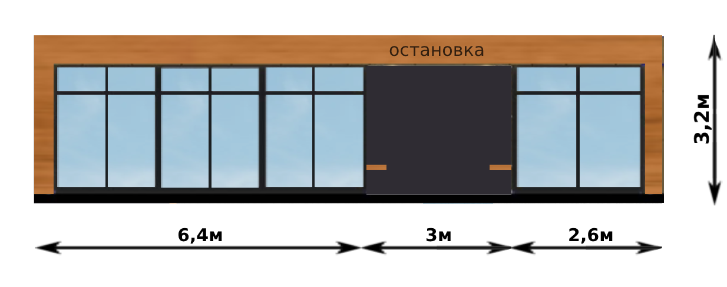

Боковой фасад (ширина)
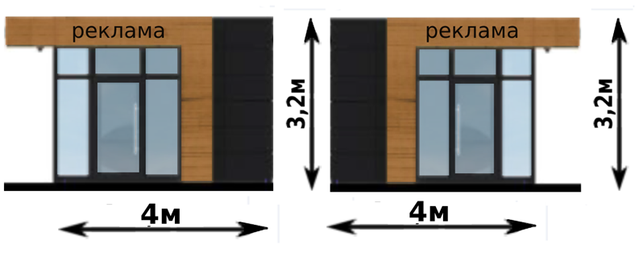

Вид сверху
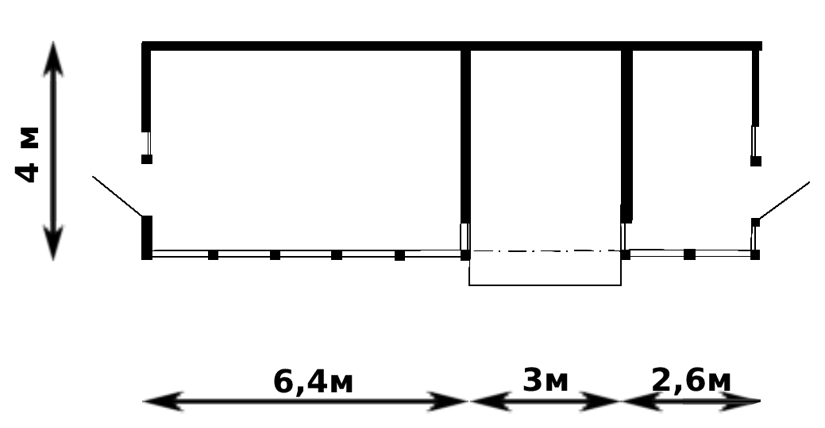
Торговая площадь
25,6 м²
Торговая площадь
10,4 м²
Остановочный тамбур
12 м²

Рекомендации по размещению нестационарного торгового объекта

Пример типового решения прилегающей территории,
примыкания к тротуару
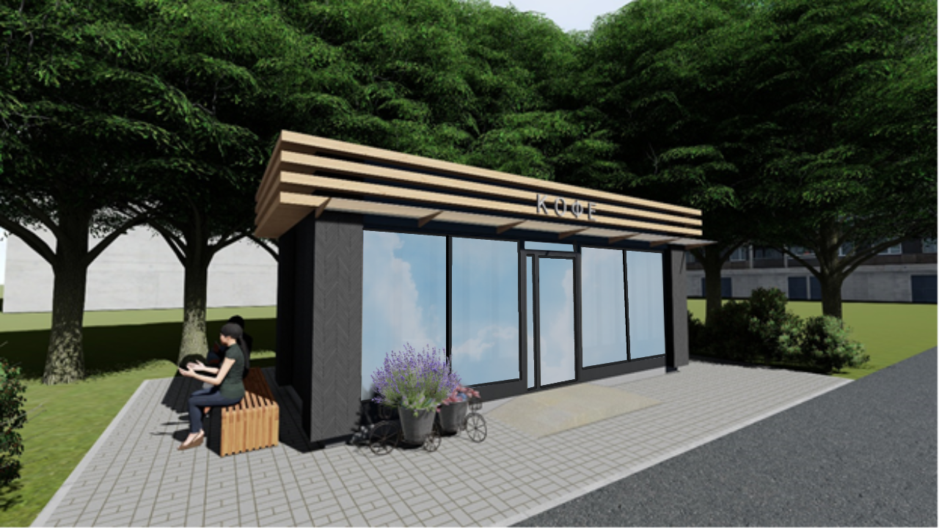

Пример приставной площадкой для обеспечения беспрепятственного доступа для маломобильных групп населения
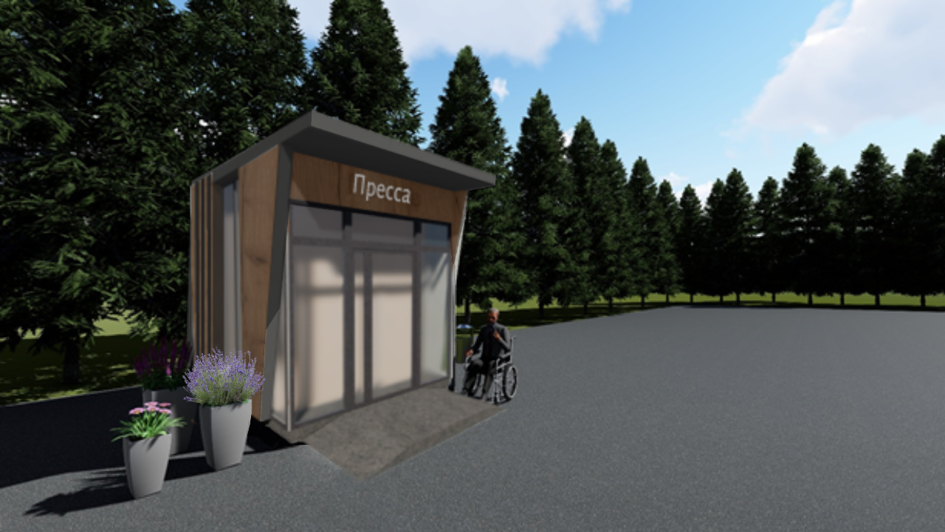

Пример освещения павильона
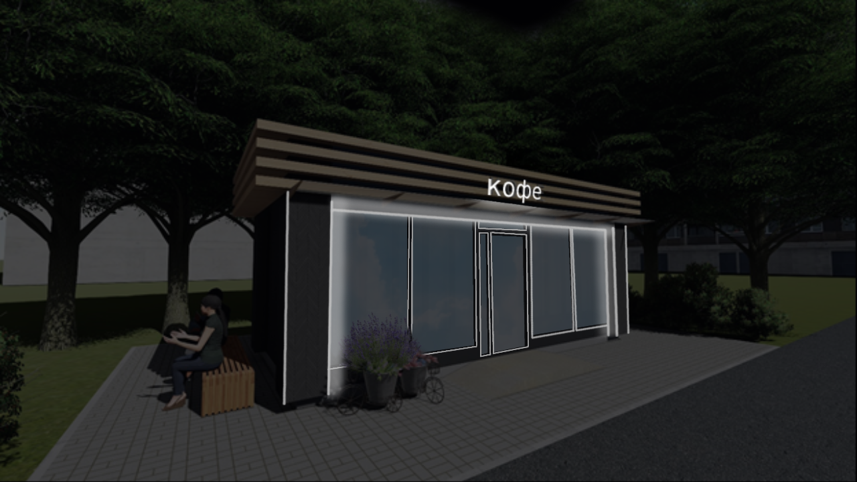

Приложение 4 к
Аукционной документации

Заявка на участие

Сведения о процедуре
Тип процедуры
Номер извещения
Наименование процедуры
Сведения о лоте
Номер лота |  | Лот №
Наименование лота
Начальная цена, руб.
Сведения о претенденте/участнике
ИНН
КПП
ОГРН/ОГРНИП
ИП

Полное наименование/ФИО
Сокращенное наименование/ФИО
Место нахождения/Место жительства
Почтовый адрес
E-mail
Телефон
Информация |  | Внимание! Документы о претенденте, содержащиеся в регистрационных данных на площадке и актуальные на дату и время окончания срока подачи заявок на участие в торгах, будут направлены на рассмотрение Продавцу/Организатору торгов вместе с заявкой на участие
Сведения о представителе, п |  | одавшем заявку
ФИО представителя
Информация |  | Внимание! Документы о представителе, подавшем заявку, содержащиеся в регистрационных данных на площадке и актуальные на дату и время окончания срока подачи заявок на участие, будут направлены на рассмотрение Продавцу/Организатору торгов вместе с заявкой на участие
 | Сведения о депозите/задатке
Информация |  | Раздел заполняется только для аукционов, проводимых в рамках Постановления Правительства РФ № 1041 от 30.09.2015 г.,опубликованных на электронной площадке со 02.07.2021 г.
Задаток
Депозит (комиссия Оператора) руб.
Спецсчётвыбрать… очистить
Наименование банка
Код банка
Счёт
Сведения и документы
Заявление |  | Подавая заявку на участие в торгах, физическое лицо или юридическое лицо в лице уполномоченного представителя подтверждает, что на дату подписания заявки ознакомлено с Регламентом электронной площадки, в соответствии с которым осуществляется перечисление задатка для участия в торгах и устанавливается порядок возврата задатка. Физическое лицо, либо представитель юридического лица, действующий от его имени и в его интересах, ознакомлен с положениями Федерального закона от 27 июля 2006 г. № 152-ФЗ «О персональных данных», права и обязанности в области защиты персональных данных физическому лицу понятны и такое лицо дает согласие на обработку своих персональных данных и персональных данных доверителя (в случае передоверия)
Согласие соблюдать требования, указанные в извещении и документации *

 |  |  | Согласен
Требование к приложению заявки на участие по форме Организатора процедуры |  | Требуется/ не требуется
Заявка на участие по форме Организатора процедуры
Требуемые документы
Реквизиты банковского счета
Дополнительные сведения
Подтверждение о том, что в составе заявки приложены все документы, указанные в извещении и документации  *
  Подтверждаю
Ваши действительные сертификаты:

Инструкция по заполнению электронной формы заявки на участие

Поля, отмеченные красной звездочкой, являются обязательными для заполнения.
1. Раздел «Сведения о процедуре»: - поля «Номер извещения», «Наименование процедуры» заполняются автоматически данными из извещения. 2. Раздел «Сведения о лоте»: - поля «Номер лота», «Наименование лота», «Начальная цена» заполняются автоматически данными из извещения.
3. Раздел «Сведения о претенденте/участнике»: - поля «ИНН», «КПП», «ОГРН/ОГРНИП», «ИП», «Полное наименование/ФИО», «Сокращенное наименование/ФИО», «Место нахождения/Место жительства», «Почтовый адрес», «E-mail», «Телефон» заполняется автоматически данными из регистрационных сведений пользователя на площадке.
4. Раздел «Сведения о представителе, подавшем заявку»: - поле «ФИО представителя» заполняется автоматически данными из регистрационных сведений пользователя на площадке.
5. Раздел «Сведения о депозите/задатке» заполняется только для аукционов, проводимых в рамках Постановления Правительства РФ № 1041 от 30.09.2015 г., опубликованных на электронной площадке со 02.07.2021 г. Для заполнения поля «Спецсчет» необходимо пройти по ссылке «Выбрать». Спецсчет появится в справочнике после получения Оператором информации из банка об открытии соответствующего спецсчета.
6. Раздел «Сведения и документы»:
- поле «Согласие соблюдать требования, указанные в извещении и документации»: необходимо выбрать значение «Согласен»;
- поле «Заявка на участие по форме Организатора процедуры»: необходимо прикрепить файл документа с заявкой в случае, если в поле «Требование к приложению заявки на участие по форме Организатора процедуры» указано значение «Требуется»;
- поле «Требуемые документы»: необходимо прикрепить файлы документов, указанных Организатором торгов в извещении (документации о торгах);
- поле «Реквизиты банковского счета»: необходимо заполнить при наличии требования в извещении (документации о торгах);
- поле «Дополнительные сведения»: могут быть указаны сведения для Организатора процедуры по усмотрению пользователя;
- поле «Подтверждение о том, что в составе заявки приложены все документы, указанные в извещении и документации»: необходимо выбрать значение «Подтверждаю».
Максимально возможный размер файла документа для загрузки - 51200 кБ. Максимальное допустимое количество прикрепленных файлов документов – 100. Электронная заявка должна быть подписана электронной подписью пользователя.

Приложение 5 к
Аукционной документации

